Муниципальное дошкольное образовательное бюджетное учреждение
«Детский сад № 7 Лесозаводского городского округа»

Паспорт подготовительной Б группы
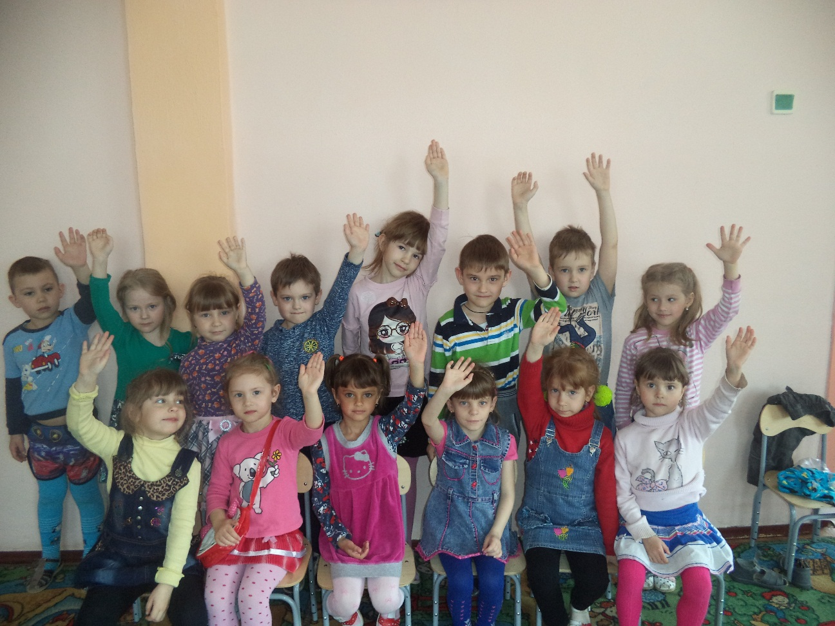

Г. Лесозаводск 2017 г.

Учреждение: Муниципальное дошкольное образовательное бюджетное учреждение детский сад №7
Адрес: 692040, Приморский край, г. Лесозаводск, ул. Дзержинского, 5
Группа: подготовительная группа
График работы группы: понедельник-пятница, с 7.30 до 18.00
Состав группы: 27 воспитанников
Воспитатель: Попова Марина Иннокентьевна
Специальность: воспитатель
Стаж работы:
а) общий 25
б) стаж работы по специальности 19
Квалификационная категория: 1 категория
Специальность: помощник воспитателя
Оборудование группы:
• Приемная
№ п/п Наименование Количество
- Индивидуальные шкафчики для раздевания 30
2.Столик на колёсиках 1
3. Скамейка 1
4. Стенды:
«Советы доктора»;
«Безопасность»,
«Меню»;
«У нас в детском саду»;
5. Папки передвижки с консультациями.
6. Зеркало 1

• Группа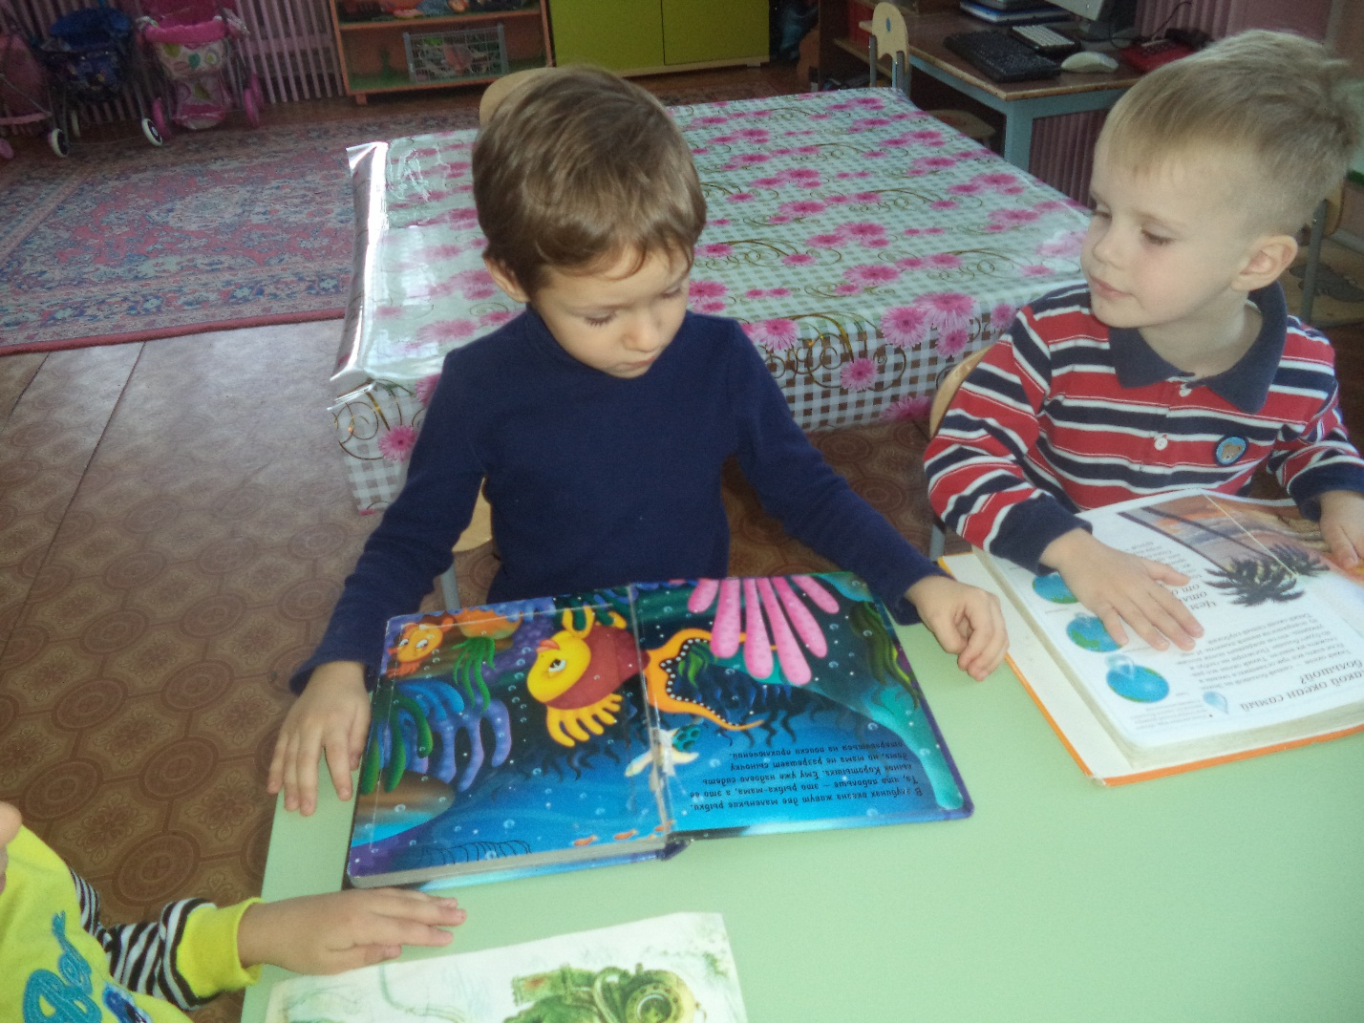
№ п/п Наименование Количество
1. Столы детские 8
2. Стулья детские 27
3. Шкаф для игр в центре познания 1
4. Полки для размещения пособий и игр 3
5. Полка для размещения пособий в уголке природы 2
• Спальня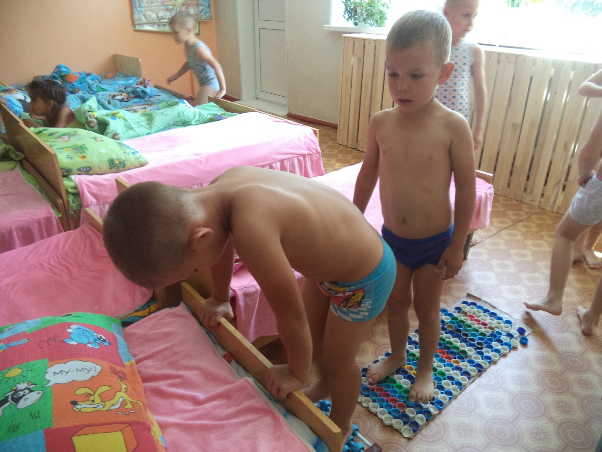
№ п/п Наименование Количество
1. Кровати 29
2. Шкаф для одежды педагогов
3. Стол педагога 1
4. Стул педагога 2
5. Шкаф для метод литературы 2
6. Массажные коврики 3
7. Ребристая доска 1

• Нормативно-правовая и программно-методическая литература.
№ п/п Наименование Авторы
1. СанПиН 2.4.1.3049-13 «Санитарно-эпидемиологические требования к устройству, содержанию и организации режима работы дошкольных образовательных организаций»
2. Федеральный Закон от 29 декабря 2012 года N 273-ФЗ «Об образовании в Российской Федерации»
3. Приказ МО и науки РФ от 17 октября 2013г. № 1155 «Об утверждении федерального государственного образовательного стандарта дошкольного образования» (ФГОС дошкольного образования)
4. Общеобразовательная программа дошкольного образования «От рождения до школы» Под ред. Н. Е. Вераксы, Т. С. Комаровой, М. А. Васильевой. - 3-е изд., испр. И доп. - М. : МОЗАИКА-СИНТЕЗ, 2013.- 336с.
5. Комплексные занятия в подготовительной группе детского сада Под ред. М. А. Васильевой, В. В. Гербовой, Т. С. Комаровой
6. Перспективное планирование воспитательно-образовательного процесса по программе «От рождения до школы» Под ред. Н. Е. Вераксы,
7. Физическая культура в детском саду. Л.И.Пензулаева
8. Изобразительная деятельность в подготовительной гр. Разработки занятий «Цветной мир» издательский дом И.А. Лыкова
9. Формирование элементарных математических представлений. И.А.Помораева, В.А. Позина
10. Конструирование из строительного материала. Л.В. Куцакова
11. Мы живем в России. Н. Г. Зеленова Л. Е. Осипова
12. «Азбука безопасного общения и поведения» И.А. Лыкова, В.А. Шипунова
13. Правовое воспитание. Разработки занятий старшая и подготов. гр. «Корифей» издательско – торговый дом
14. «Три сигнала светофора» Т.Ф. Саулина
15. Ребенок и окружающий мир: явления общественной жизни «Корифей» издательско – торговый дом
16. Конспекты интегрированных занятий в подготовительной гр. А. В. Аджи

Предметно-пространственная развивающая среда группы.
• Центр художественного творчества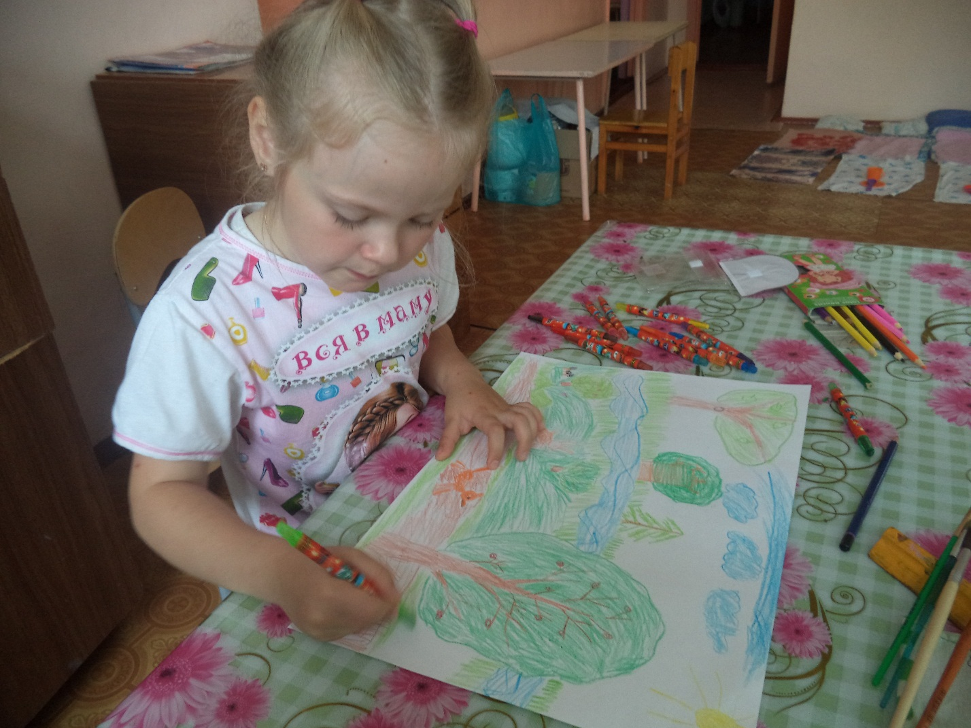
№ п/п Наименование Количество
1. Карандаши цветные
2. Фломастеры
3. Альбомы для рисования (формат А4)
4. Краски акварельные
5. Доски для лепки
6. Цветная бумага
7. Цветной картон
8. Цветные мелки
9. Ножницы
10. Стеки
11. Кисточки для рисования
12. Стаканчик-непроливайка
13. Доска магнитная 1
14. Гуашь
15. Пластилин
16. Стол для художественного творчества 1
17. Счетные палочки
• Развитие речи и познавательное развитие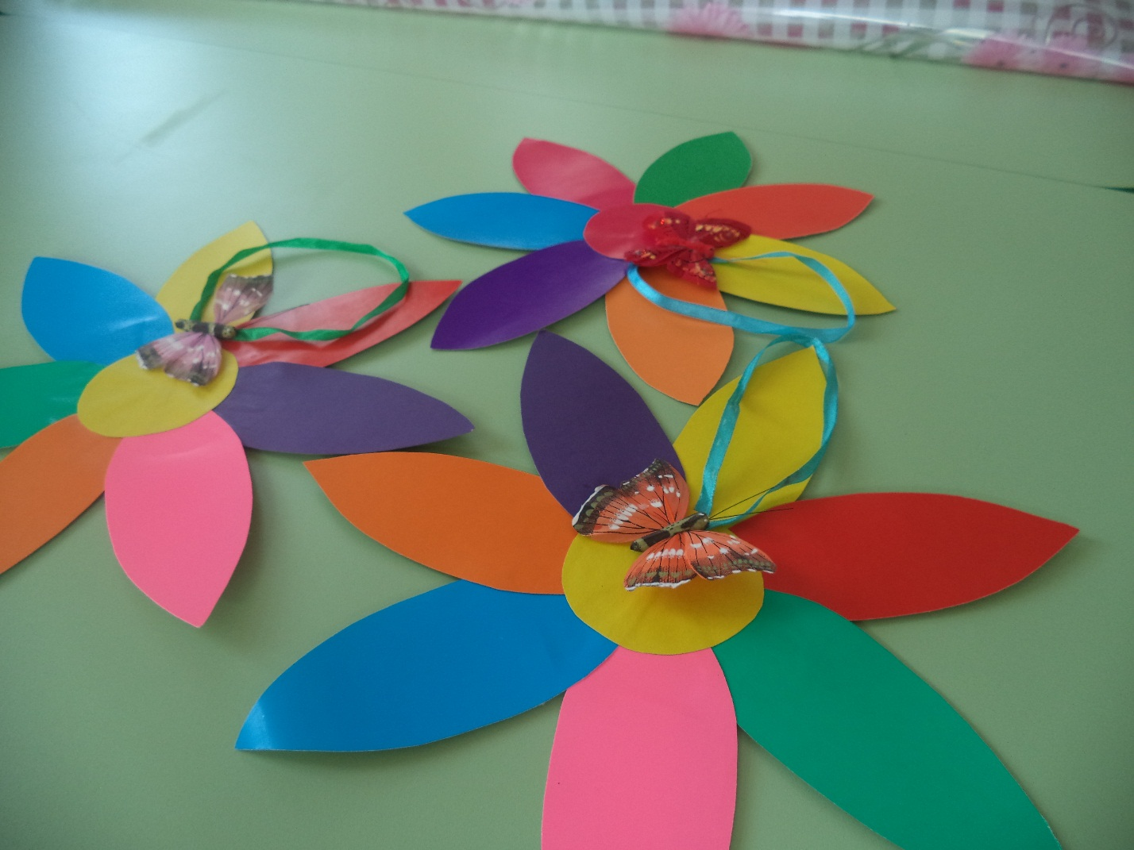
1. Домашние и дикие животные средней полосы. 1
2. Насекомые, земноводные, пресмыкающиеся, рыбы. 1
3. Дикие звери и птицы жарких и холодных стран. 1
4. Домашние и дикие птицы средней полосы. 1
5. Подборка иллюстраций к русским народным сказкам. 1
6.Большая энциклопедия «почемучек» детская
• Центр двигательной активности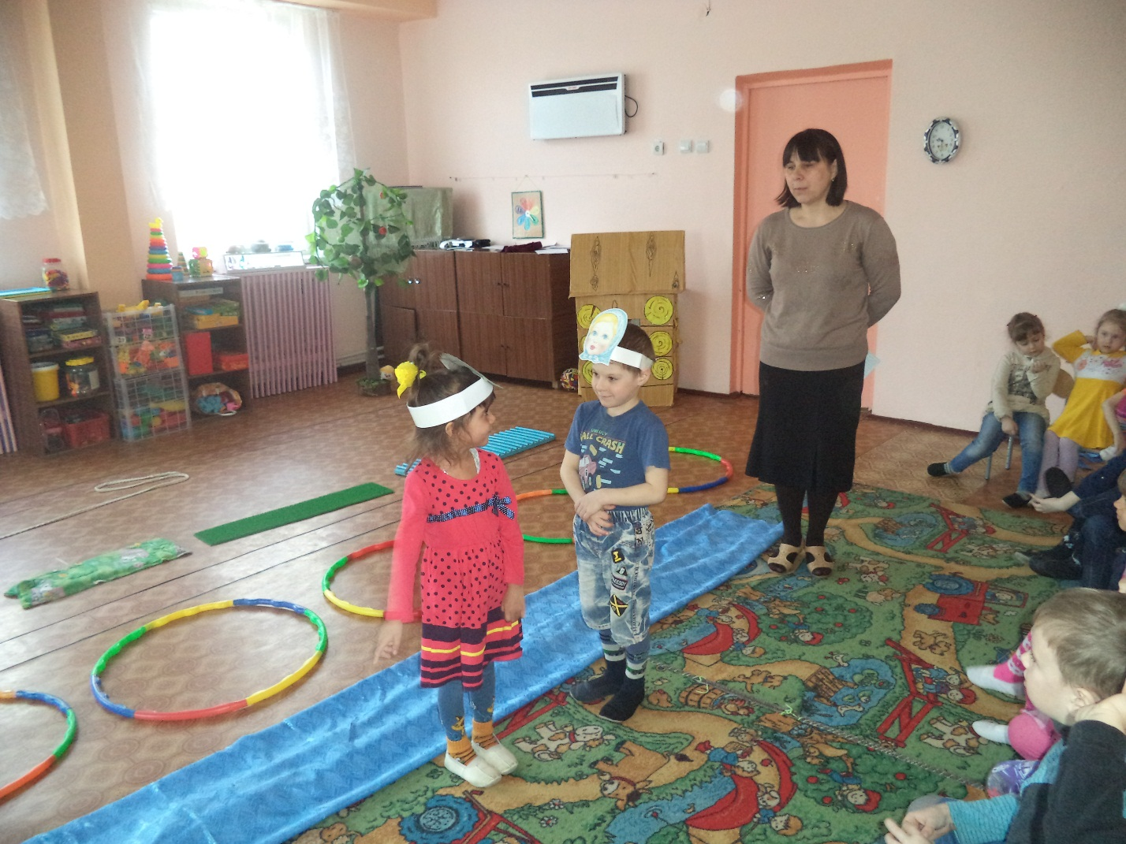
№ п/п Наименование Количество
1. Кегли 10
2. Мячи:
- маленькие 10
- средние 10
-большие 3
3. Скакалка 4
4 Набивные мешочки для бросания 10
5. Шарик пластмассовый 20
6. Обручи 6
7.Баскетбольное кольцо 1
• Уголок природы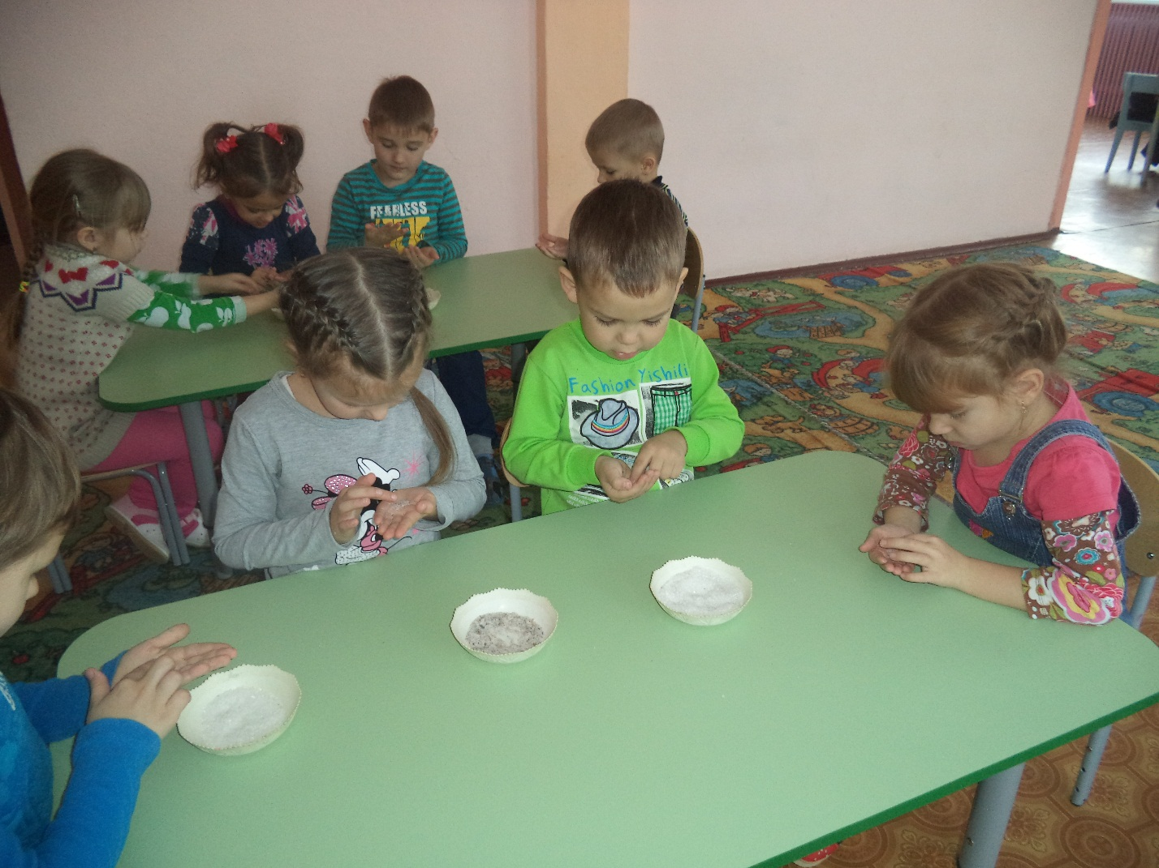
1 Воронки разных размеров 4
2 Стаканы и ложки разных размеров 6
3 Природный материал (шишки, перья, камни т.д.)
4 Палочки для опытов 6
5 Стаканчики для воды 6
6 Мерные стаканчики 5
7 Трафареты 1
8 Дневники наблюдений 1
9 «Съедобное не съедобное» д/и 1
10 Растения, животные «Собери картинку» д/и
11 Времена года «Собери картинку» Д/и
• Центр конструирования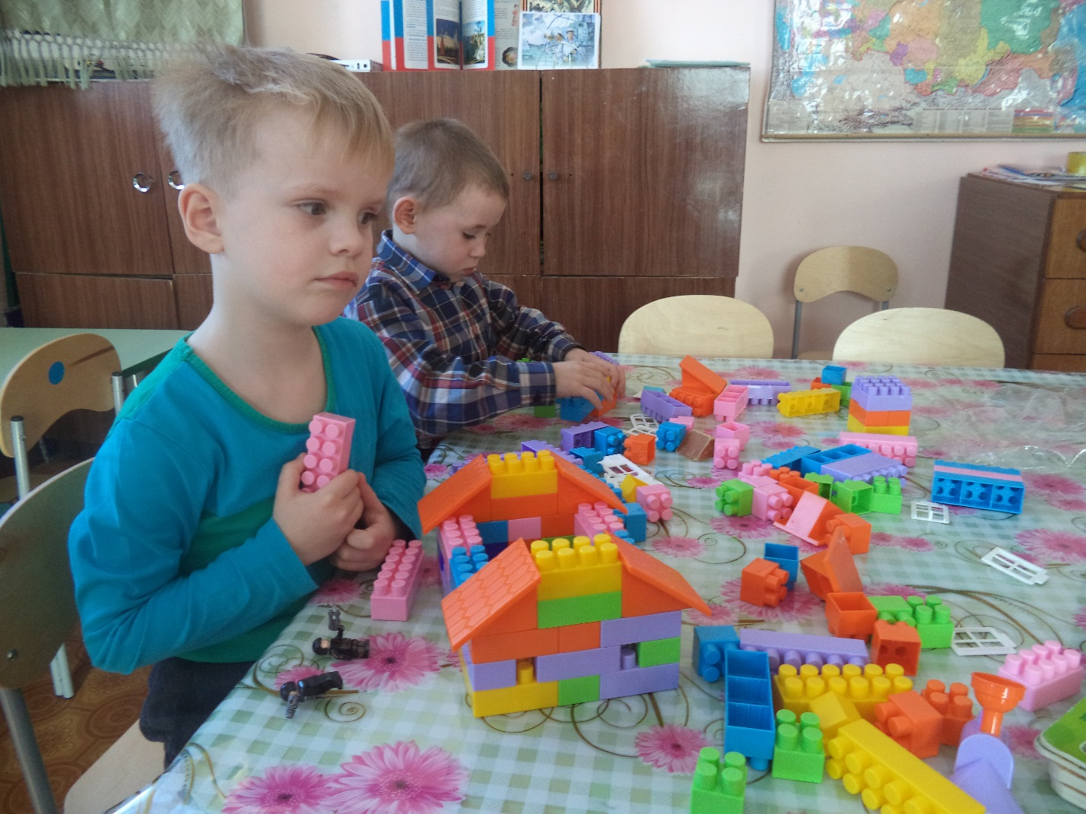
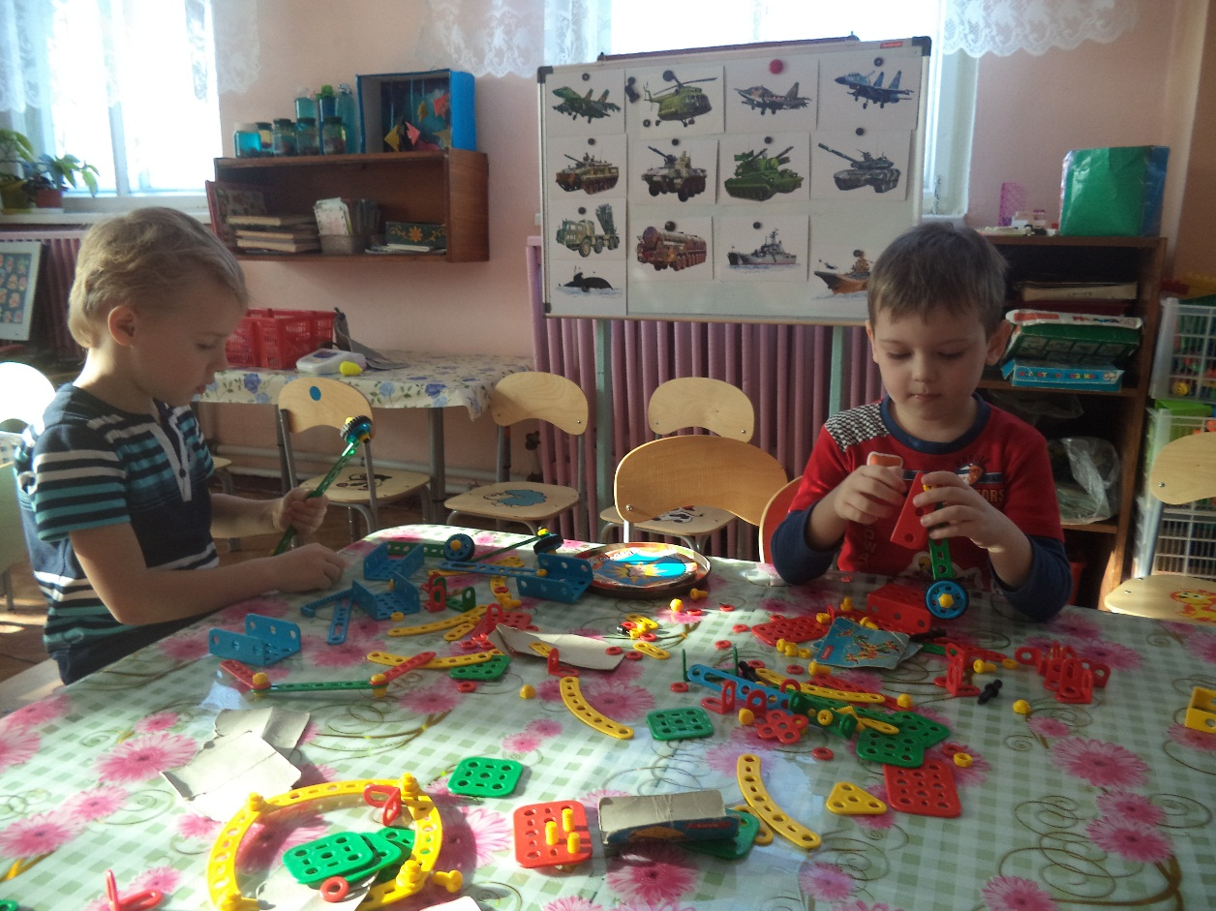№ п/п Наименование Количество
1. Кубики пластмассовые
2. Кубики цветные 1
3. Кубики деревянные 1
4. Конструктор «Лего» (большой) 1
5. Конструктор «Лего»(мелкие детали) 1
6. Конструктор «Стройка» 1
• Центр игры
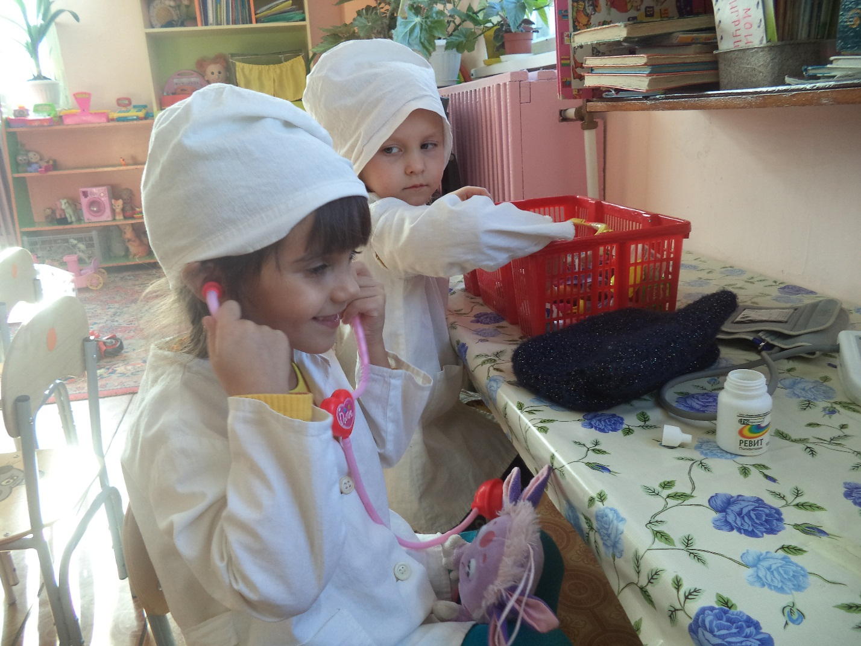№ п/п Наименование Количество
- Кукла 5
Мелкие игрушки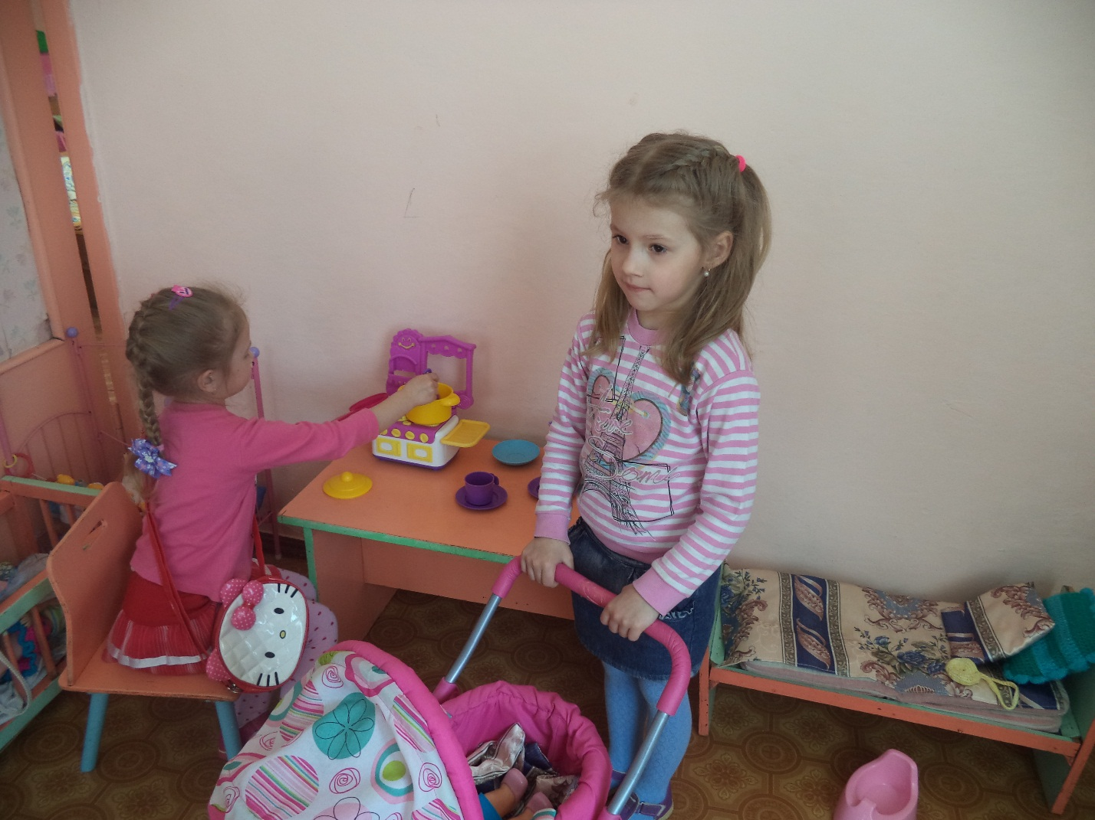
3. Пирамидки:
-маленькая 1
-большая 1
4. Набор детской посуды 2
5. Набор «Парикмахерская» 1
6. Игрушка - телефон 2
7. Набор «Доктор» 1
8. Набор инструментов 1
9. Машины:
- большая
- маленькие
10. Комплект пастельных принадлежностей для кукол 3
11. Кроватки 3
12. Гладильная доска 1
13. Утюг 2
14. Коляска 2
15. Шкафчики в кукольном уголке
• Центр книги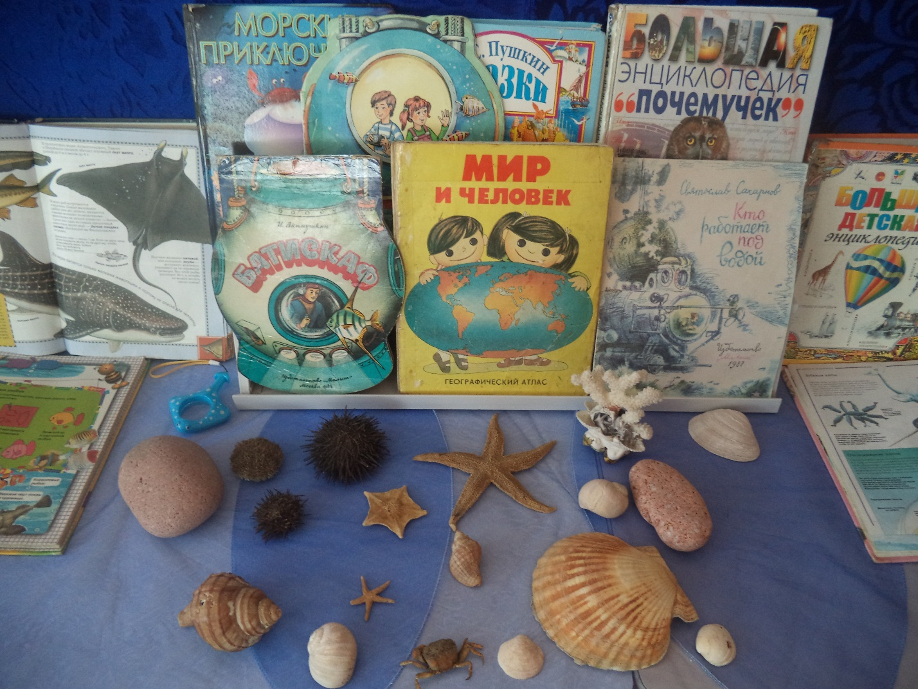
№ п/п Наименование Количество
1. «Аленький цветочек» С. Т. Аксаков 1
2. «Конек – горбунок» П. Ершов 1
3. «Золушка» Ш. Перро 1
4. «Сказка о мертвой царевне и семи богатырях» 1
5. «Зимовье зверей» 1
6. «Крупеничка» Н. Телешов 1
7. Пять сказок «Добряня богатырь»
8. «Баба – Яга и терешечка, Баба – Яга и жихарь»
9. Читаем по слогам «По щучьему велению»
10. «Бременские музыканты»
11. «Бу-ра-ти-но» Ю. Энтин
12. «Краденое солнце» К. Чуковский
13. «Русские волшебные сказки» В. Служаев
14. «Заяц – хваста» В. А. Жигарев
15. «Кораблик» В. Сутеев
16. «Крокодил Гена и его друзья» Э. Успенский
17. «Доктор Айболит» К. Чуковский
18. «Добрый Бармалей» К. Чуковский
• Центр музыки
№ п/п Наименование Количество
1. Погремушка 2
2. Металлофон 1
3. Барабан 1
4. Дудочка
5. Ложки
6. Бубен 1
7. Колокольчик
• Центр познания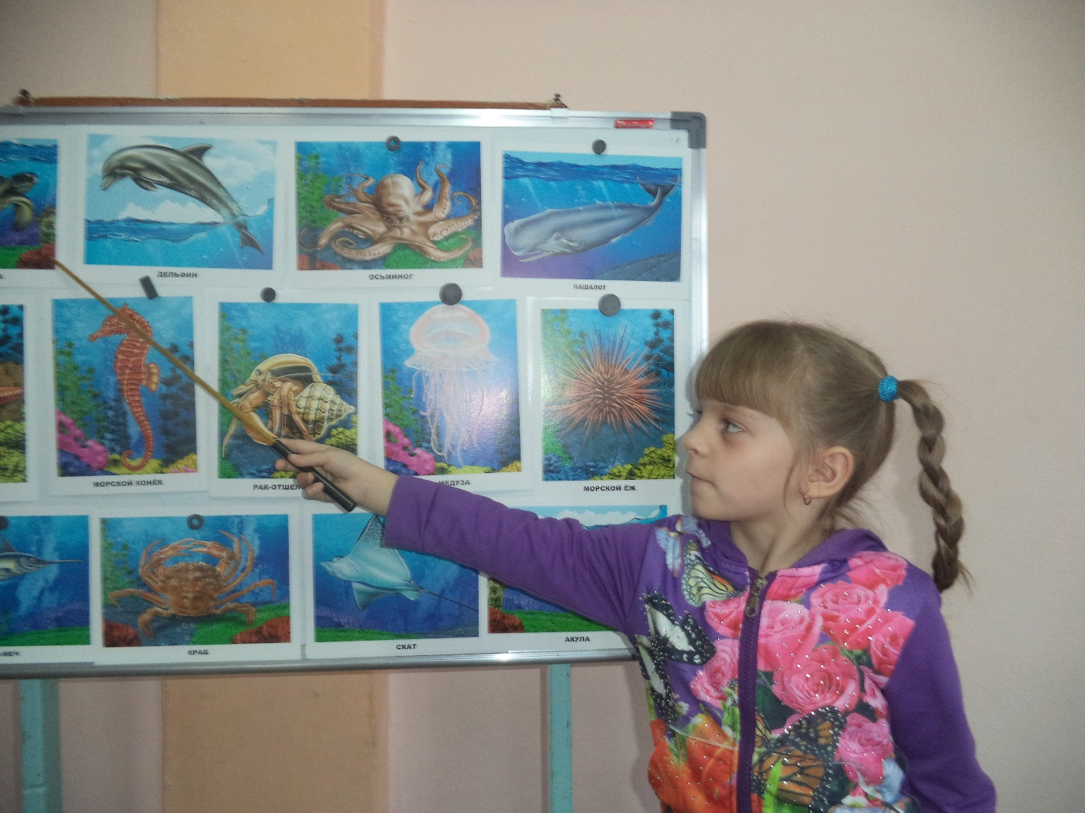
№ п/п Наименование Количество
1. Д/и «Колумбово яйцо» 8
2. Домино «Фрукты» 1
3. Домино «Домашние питомцы», 1
4. Лото «Ассоциации»
5. Домино: «Фрукты и овощи» 1
6. Лото «Сказочные герои» 1
7. Лото «Дорожные знаки» 1
8. Лото «Смешные человечки» 1
9. Лото «Животные и растения» 1
10. Мозаика 6
11. Буквы на магнитах
12. Кубики «Арифметика» 1
13. Раздаточный материал «Все для счета» 1
14. Картинки для изучения геометрических фигур 1
15. Картинки для изучения «Счета» 1
16. Д/и «Загадочные домики» 1
17. Д/и «Лабиринты»
18. Д/и «Найди отличия» 1
19. Д/и «Подбери по цвету и форме» 1
20. Д/и «Забавная рыбалка» 1
21. Н/и «Вини-пух и все!» 1
22. Д/и «Учим дорожные знаки» 1
23. Д/и «Правила дорожного движения» 1
24. Д/и «Берегись автомобиля» 1
25. Д/и «Юные водители» 1
26. Д/и «Веселый счет» 1
27. Д/и «Чья тень» 1
28. Д/и «Учимся читать» 1
29. Д/и «Профессии» 1
30. Д/и «Ассоциации» 1
31. Р/и «Профессии» 1
32.Р/и «Что? Откуда? Почему?» 1
33. Р/и «Большие и маленькие»
34. Р/и «Живая природа»
35. Р/и «Времена года»
36.Р/и «Парочки» растения, птицы, насекомые, овощи
37. Р/и «Мои первые часы»
38. Р/и «Спорт»
39. Р/и «Учимся считать»
40. Домино «Красная шапочка»
• Центр безопасности
№ п/п Наименование Количество
1. Плакат «Основные действия при пожаре»
2. «Правила дорожного движения»
3. Книга «Азбука здоровья»
4. Плакат «Берегись автомобиля»
5. Пазл «Правила дорожного движения» 1
6. Изображение светофора
7. Макеты дорожных знаков
9. Лото «Дорожные знаки» 1

